## Reportes con Cristal Report.

La aplicación también es capaz de crear Informes con la ayuda de Cristal Report, tales como:

* Compras a Proveedores.
* Ventas a Socios.
* Existencias de productos en Almacén y Tienda (Todos los artículos)
* Ampliable a otros como Cuanto hemos ganado (no hecho)

Elaboración del Reporte “Todos los artículos”

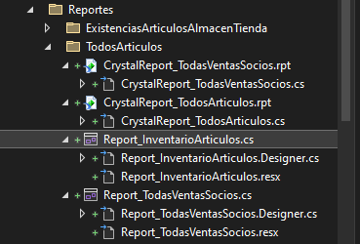

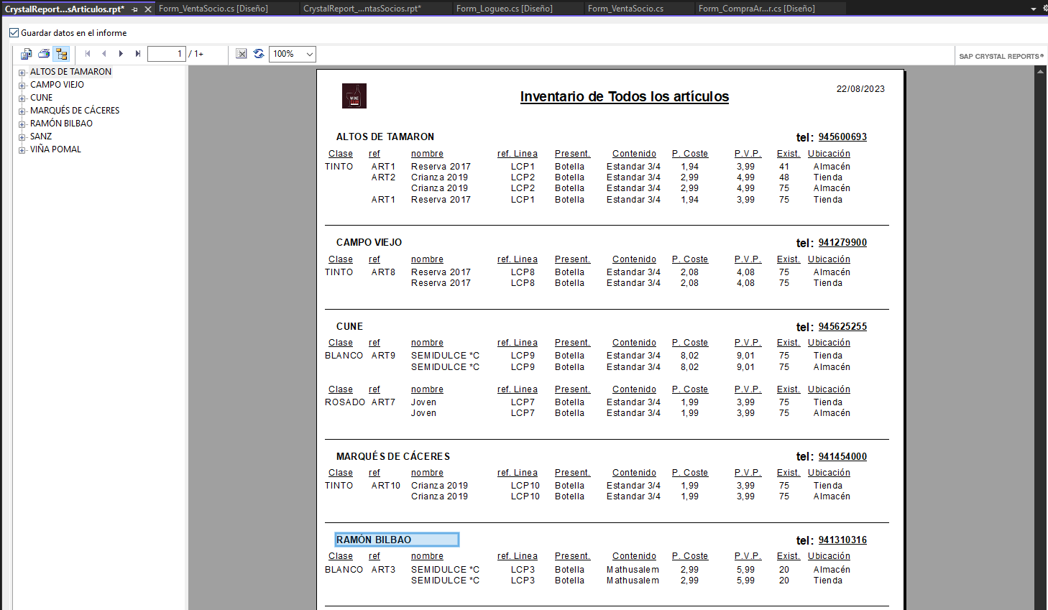

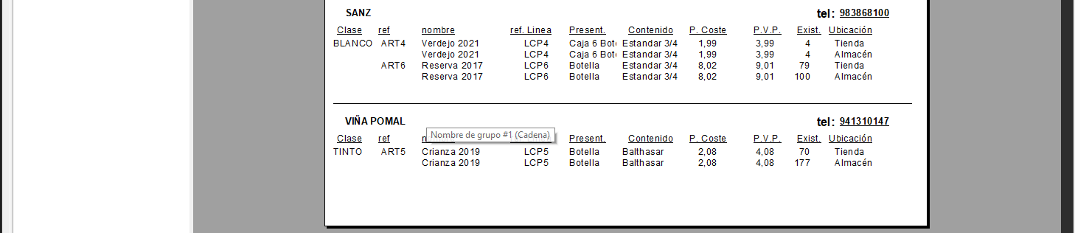

Todas Las Compras a Proveedores

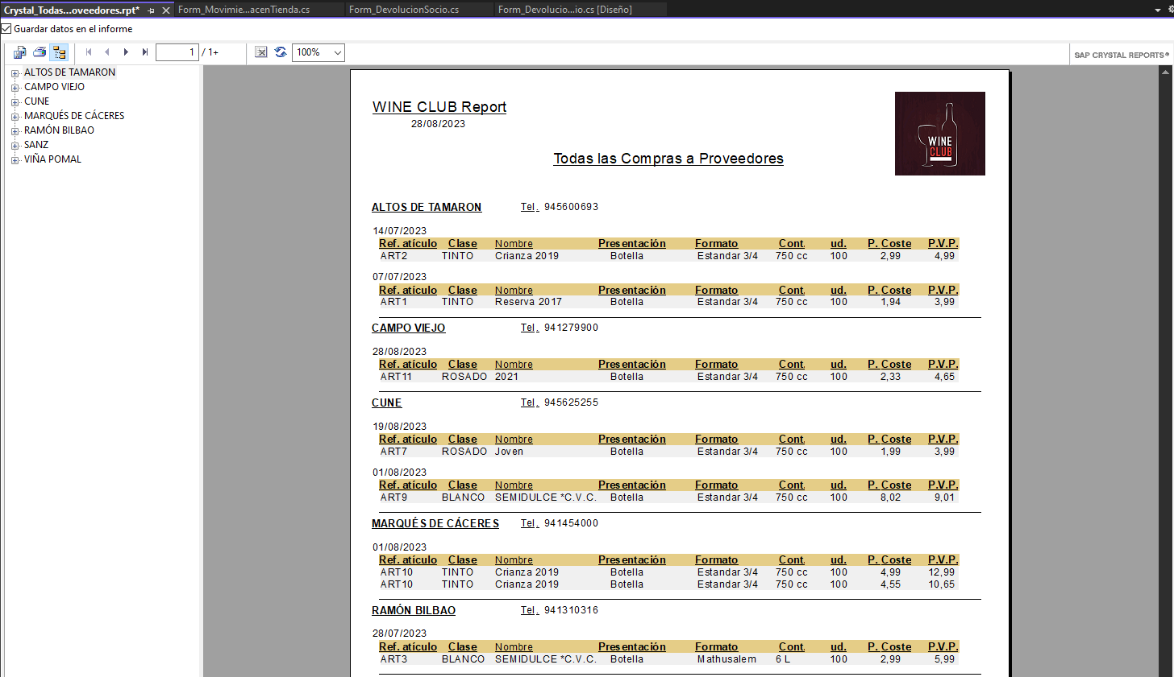

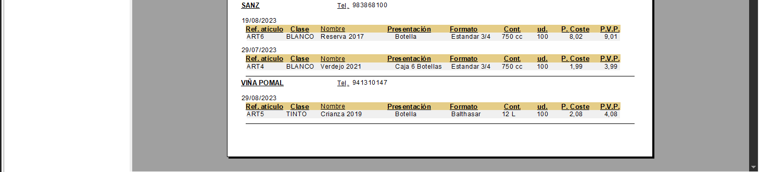

Todas Las Ventas A Socios

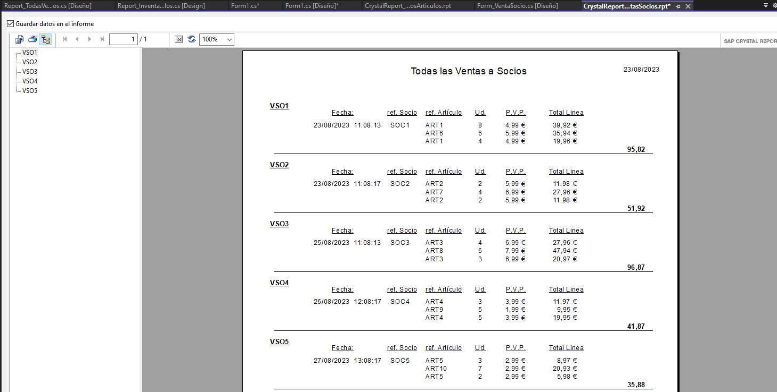

Acceso:

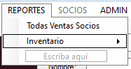 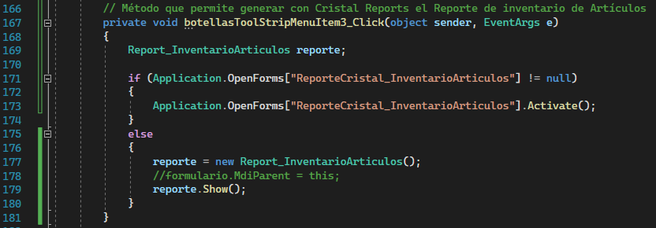

Imprimir/Descargar el pdf

Es posible crear el archivo y tenerlo a nuestra disposición.

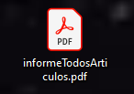

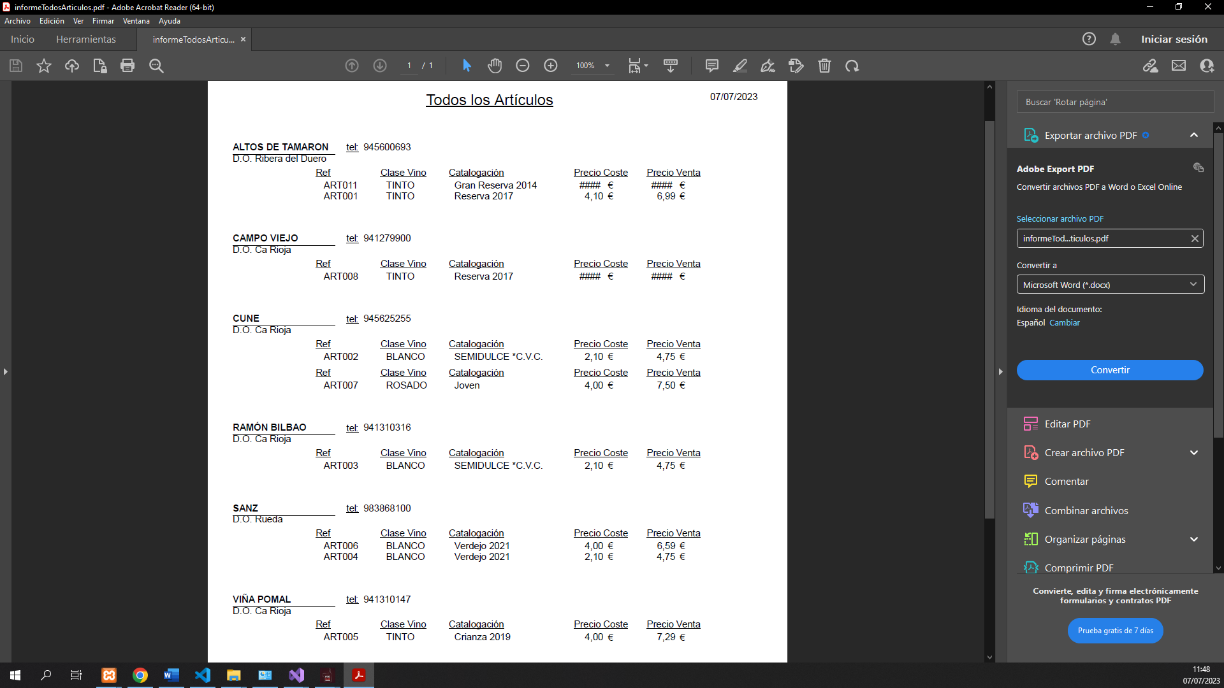

## Bibliografía

Video YouTube: Conexión de Cristal Reports a MySQL (Visual Studio)

* <https://www.youtube.com/watch?v=dqWNiJWMcHo>